

MÓDULO 2: Imagen digital
Objetivos
En este segundo módulo lo que harás es familiarizarte con Paint Shop Pro 7. Es la última versión del programa, un editor de imágenes que te servirá para pintar, editar, retocar tus imágenes y ¡mucho mas!. Sin embargo no profundizaremos en él, solo tocaremos los aspectos básicos para que puedas defenderte en la edición digital de imágenes.
Si tu ordenador es antiguo (Pentium a 100 Mh. o anterior) o tu disco duro es pequeño (menor de 1 Gb.) también puedes trabajar con una versión anterior, Paint Shop Pro 5. Podrás hacer lo mismo, aunque dispondrás de menos filtros para aplicar efectos a las imágenes.
Además:
- conocerás los diferentes tipos de formatos gráficos y su utilidad.
- comprenderás el concepto de profundidad de color y cómo cambiarla en las imágenes con la ayuda de Paint Shop Pro.
- aprenderás a capturar imágenes, bien sea de Internet o de otras aplicaciones informáticas.
- utilizarás el escáner para digitalizar imágenes impresas.

Contenidos
UNIDAD 1: El editor de imágenes Paint Shop Pro
- Instalar el programa
- Barras y paletas
- La barra y la paleta de herramientas
- La paleta de colores
- La ventana de trabajo
UNIDAD 2: Formatos gráficos: vectoriales y bitmaps
- Formatos de bitmaps: GIF y JPG
- La profundidad de color
UNIDAD 3: Herramientas de selección.
- Giros, reflexiones y rotaciones
- Agrandar el área de imágenes
- Modificación del tamaño de una imagen
UNIDAD 4: Trabajando con capas (I)
- ¿Qué es una capa?
UNIDAD 5: Trabajando con capas (II)
UNIDAD 6: Captura de imágenes
- Captura de imágenes desde Internet
- Captura de pantallas con Paint Shop Pro
- Otra forma de capturar pantallas en el entorno Windows 95/98

UNIDAD 7: El escáner

UNIDAD 1: El editor de imágenes Paint Shop Pro
Instalar el programa
Lo primero que tendrás que hacer es descargar el programa Paint Shop Pro 7. Y para ello nada mejor que armarte de paciencia. Se trata de un archivo de 34,2 Mb. que, a la velocidad actual de las líneas RDSI, puede tardar entre ¡2 y 3 horas! en llegar a tu ordenador.
Si tu paciencia tiene un límite menor, puedes descargar una versión anterior del mismo, Paint Shop Pro 5, también en castellano, que ocupa 7,3 Mb. La estructura del programa es la misma, pero notarás alguna diferencia, al seguir el curso, en las imágenes que sirven de ejemplo, que están capturadas con la versión mas reciente.
También puedes optar por consultar la página web de JascSoftware por si hubiera alguna versión actualizada del programa. Sea como sea, debes obtener una copia del programa e instalarlo en tu ordenador. Ten en cuenta que será una versión de evaluación (shareware) que caducará a los 30 días de haberla instalado. Programa por tanto tus prácticas y ejercicios para tener tiempo suficiente de completarlos.
Cuando lo hayas instalado, inicia el programa.
Barras y paletas
Una vez arrancado Paint Shop Pro verás una ventana igual que la siguiente
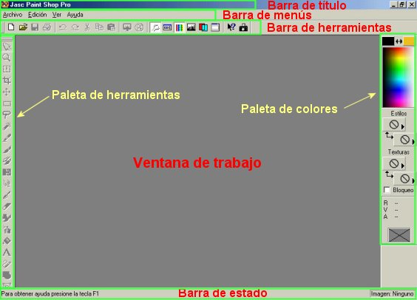
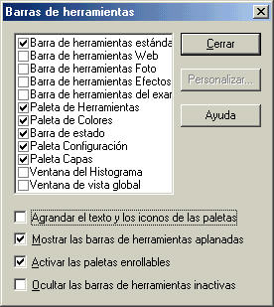
En caso de que alguna barra no aparezca, no te preocupes, acude a la "Barra de menús" y, en el menú "Ver", activa la opción "Barra de herramientas". Tal como vayas marcando las barras que deseas ver, irán apareciendo en pantalla. Las barras lo harán debajo de la "Barra de menús" y las Ventanas y algunas Paletas aparecerán como ventanas flotantes.
No es conveniente tenerlas todas a la vista, ya que hacen mas pequeña la ventana de trabajo que es el espacio donde se abrirán las imágenes.
Otra forma de mostrar u ocultar algunas "Paletas" y Ventanas" consiste en acudir directamente a la barra de menús:
Muestra / oculta la Paleta de herramientas.
Muestra / oculta la Paleta de colores.
De otras paletas y ventanas nos ocuparemos mas adelante.
La barra y la paleta de herramientas
Como en todos los programas para Windows, la Barra de herramientas dispone de iconos para realizar las tareas mas habituales de forma rápida (cortar, copiar, pegar, deshacer, ...). Todas las barras, incluida la de herramientas, se pueden personalizar para que aparezcan en ellas los iconos que corresponden a las acciones que mas a menudo realizamos. De momento trabajaremos con la barra "estándar". En caso de que un comando no esté disponible, su botón estará oscurecido.
Una paleta importante es la Paleta de herramientas, que es donde están las herramientas para la edición de las imágenes. Habitualmente aparecerá en el lado izquierdo de la pantalla.

Paleta de herramientas | Barra de herramientas
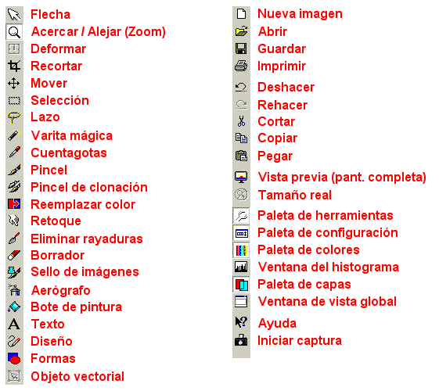
Normalmente, cuando abras Paint Shop Pro, la Paleta de herramientas tendrá los iconos oscurecidos ya que no habrás abierto todavía ninguna imagen. Estos iconos se activarán (resaltarán) cuando abramos una imagen.
La paleta de colores
A la derecha de la pantalla aparece otra paleta importante, la Paleta de colores, que es la que contiene las herramientas de selección del color (primer plano y segundo plano) y muestra información sobre los colores. Puedes seleccionar el color de primer plano pasando con el ratón sobre el espectro de color y haciendo clic con el botón izquierdo. También puedes seleccionar el color de segundo plano (a menudo llamado color de fondo), pasando sobre el espectro y haciendo clic con el botón derecho del ratón.
La doble flecha que hay entre ambos rectángulos sirve para intercambiar los colores de primer y segundo plano.
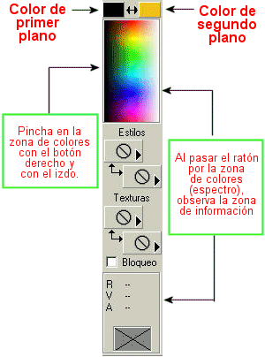
La ventana de trabajo
La parte central de la pantalla la ocupa la ventana de trabajo, donde se abrirán las imágenes con las que trabajaremos. Cuando abras un archivo o hagas uno nuevo, el programa te mostrará el gráfico dentro de una ventana de imagen. Estas ventanas aparecen en el interior del espacio de trabajo de la ventana principal.

Ahora ya conoces un poco más el entorno de tu herramienta de edición de imágenes. Para continuar con la familiarización abre Paint Shop Pro y pasa por encima de los diferentes iconos con la flecha del ratón, verás que te muestra la acción correspondiente. En las siguientes prácticas usarás muchas de estas herramientas.

Práctica 1: La barra y la paleta de herramientas
- Abre la imagen foto1.jpg desde Paint Shop Pro. Primero deberás guardarla en una carpeta del disco duro. Para ello pincha en el enlace anterior. Se abrirá una ventana nueva del Explorador que contendrá la imagen. Sitúa el ratón sobre ella y, con el botón derecho, haz clic. En el menú contextual que aparece elige la opción "Guardar imagen como ...". Guárdala en la carpeta C:\Clic\CursClic\Intro2\Practica con el mismo nombre. Si tienes alguna duda consulta la práctica 1 de la unidad 6
- Una vez guardada, abre Paint Shop Pro y ve a la barra de menús: Archivo y después Abrir.... Cuando salga el cuadro de diálogo carga la imagen seleccionando el archivo y haciendo clic en el botón Abrir.
- En función de la medida a la cual esté configurado el monitor, la imagen aparecerá mas grande o mas pequeña. Si pulsas el icono de la barra de herramientas verás la medida real en pantalla de la imagen. Pulsa de nuevo con el ratón para volver a la situación anterior.
- Para aumentar o disminuir la apariencia de la imagen puedes utilizar el zoom , que está en la paleta de herramientas (Cuidado: no confundas la paleta y la barra de herramientas). Pulsa sobre el icono para seleccionar la herramienta. Sitúate sobre la imagen y podrás aumentar o disminuir la imagen pulsando el botón izquierdo y derecho del ratón respectivamente. Cuando quieras volver a la medida original pulsa sobre el icono tamaño real , que está en la barra de herramientas.
- Si vas a la barra de menús y eliges la opción Agrandar... dentro del menú Imagen, aparecerá un cuadro de diálogo como este:
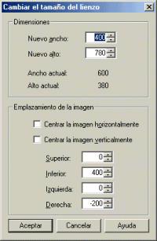
- Donde pone Ancho/Alto actual indica las dimensiones reales del gráfico en píxeles por pulgada (ppp). Estas dimensiones no se modifican aunque ampliemos o reduzcamos la imagen con la herramienta zoom. Cancela la ventana anterior y continúa. Esa opción (Agrandar) la explicaremos mas tarde, en la práctica 1 de la unidad 3.
- Cuando selecciones una herramienta de la paleta, si haces clic en el icono de la Barra de herramientas, se mostrará la paleta de configuración de cada herramienta. Esta paleta es muy útil y los parámetros que podemos cambiar a través de ella varían dependiendo de la herramienta seleccionada. Si tienes seleccionada la herramienta Seleccionar, en este caso te mostrará la paleta de configuración de la herramienta Seleccionar .
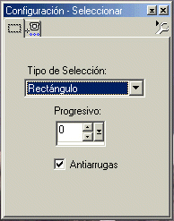
- Si abres la pestaña donde aparece la palabra Rectángulo verás las opciones del área de selección. Si seleccionas otro icono de la paleta de herramientas verás como las opciones de la paleta de configuración cambian.
- La herramienta Seleccionar nos permitirá seleccionar una parte de la imagen y cortarla (CTR+X), copiarla (CTR+C), borrarla (DEL) o moverla (Mayúsculas+flechas del cursor o con el ratón). Esta selección, por defecto, es rectangular. Si quieres seleccionar una área circular, cuadrada, elíptica, triangular, etc. puedes modificar la configuración con la paleta de configuración.
- La mayoría de las situaciones requieren, sin embargo, una selección irregular de una parte de la imagen (un contorno). Para seleccionar una zona de perímetro irregular se utiliza la herramienta Lazo . Es una herramienta muy útil pero tiene el inconveniente de que precisa de una cierta habilidad con el ratón (buen pulso) y que la bola y los rodillos del mismo estén en buen estado para que no se desplace bruscamente.
- Una herramienta que utilizarás frecuentemente cuando trabajes seleccionando partes de una imagen es la Varita mágica . Es una nueva herramienta de selección, pero a diferencia de las otras, la varita mágica actúa seleccionando contenidos y no límites o bordes. Si utilizas la varita mágica sobre de la imagen que tienes abierta, fíjate que el área que se selecciona no se corresponde con ninguna parte específica de la imagen. El criterio que utiliza por defecto la varita mágica se basa en los valores RVA (Rojo, Verde, Azul). En consecuencia se seleccionan áreas con cantidades RVA similares. En la Paleta de configuración puedes modificar la tolerancia de la selección y también el criterio de selección (RVA, Luminosidad, Tinte, Opacidad, etc.).
- Una función muy útil cuando se hacen selecciones es la Selección inversa. Esta función se encuentra en la barra de menús. Elige Seleccionar y pulsa la opción Invertir. De esta forma se seleccionará el área complementaria a la seleccionada en la imagen. Esta función será de mucha utilidad en los ejercicios 3 y 4.
- Elige la herramienta Pincel y después abre la paleta de configuración . Según tengas la configuración del pincel, este pintará de una forma o de otra. Modifica la forma y el tamaño del pincel y haz pruebas sobre la fotografía.
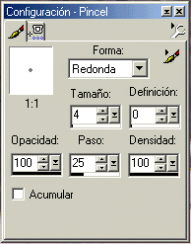
- Si el pincel no responde y no pinta, seguramente habrás olvidado deseleccionar alguna zona de la imagen. Si tienes seleccionada previamente alguna zona de la imagen, el pincel (igual que otras herramientas, como el borrador) solamente actuará dentro de la zona seleccionada. Es muy habitual que ocurra esto. Para corregirlo regresa a la herramienta Seleccionar, deselecciona todo con el botón derecho del ratón y repite el proceso con el pincel.
- Otra herramienta de uso muy habitual es el Cuentagotas . El cuentagotas te permitirá seleccionar un color determinado de cualquier punto de la imagen. Fíjate que la imagen con la cual estás trabajando tiene una impureza en la parte inferior y algunas manchas blancas en la parte superior. Eso es debido a que probablemente la fotografía no se limpió antes de ser escaneada y causa mal efecto ver una imagen sucia. Pues bien, será necesario eliminarlas. Para hacerlo hay diversas opciones y una de ellas es utilizar el cuentagotas y el pincel.
- Selecciona el cuentagotas y amplia un poco la imagen, situándote sobre la impureza inferior. Con el cuentagotas selecciona con un "clic" del ratón la zona inmediatamente contigua a la impureza (esa zona será, a priori, la mas similar en color). Observa cómo, en la paleta de colores, aparece el color de primer plano que has marcado. Una vez hecho esto, selecciona el pincel y pinta sobre la impureza.
- Probablemente el pincel habrá pintado una zona demasiado grande, ya que previamente no lo habrás configurado con la paleta de configuración. Deshaz (menú Edición | Deshacer... o teclas CTRL+Z o icono de la barra de herramientas) y elige, en la paleta de configuración del pincel, un Tamaño, como máximo, de 4 píxeles. Comprueba cómo ahora hace desaparecer la impureza. Si quieres que quede mejor haz diversas selecciones de color con el cuentagotas, ya que la tonalidad, aunque no demasiado, va cambiando.
- Esta misma corrección la podemos hacer con otras herramientas. Podemos, por ejemplo, borrar (atención también con el tamaño del borrador), seleccionar con la varita mágica la zona borrada y después llenar con el Bote de pintura con el color seleccionado con el cuentagotas (se llena el área de igual RVA), o bien utilizar la herramienta Retocar . Haz alguna práctica con estas herramientas y compara los resultados. La elección de una u otra depende de muchos factores, incluidos los gustos personales.
Todavía son muchas las opciones que faltan por explicar. Siempre que necesites información de un icono determinado puedes utilizar la ayuda de Paint Shop Pro pulsando sobre el icono y pulsando a continuación sobre el icono del cual quieres información.

Práctica 2: Ajustes del color
Vamos ahora a modificar el aspecto de una imagen cambiando algunos de sus parámetros básicos.
- Abre el archivo imagen3.jpg con Paint Shop Pro.
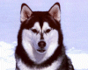
- Para ajustar los diferentes parámetros del gráfico, como por ejemplo el contraste, el brillo, la tonalidad, la saturación de color... ve a la opción Ajustar que encontrarás en el menú Colores.
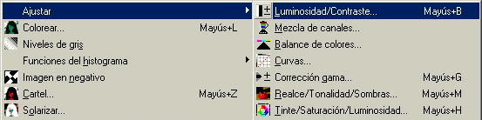
- En este caso lo que necesitas es que la imagen tenga un poco más de brillo y contraste. Elige la opción Luminosidad/Contraste.
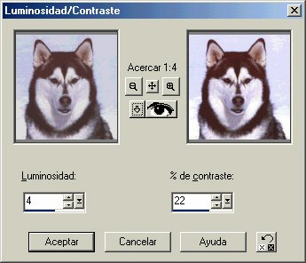
- Para poder ver una parte más grande de la imagen puedes utilizar los botones de más o menos aumento.
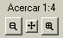
- Puedes ir probando otros tipos de ajuste para conseguir imágenes distintas, como por ejemplo modificando la saturación de color, el balance de colores...
En el caso de que un cambio en una imagen no te guste siempre puedes volver al estado anterior con la opción Deshacer... dentro del menú Editar, o también puedes utilizar las teclas Ctrl + Z para hacer lo mismo (son los llamados atajos por medio del teclado).

UNIDAD 2: Formatos gráficos: vectoriales y bitmaps
Las imágenes en un ordenador difieren de otros tipos de imágenes - como pueden ser las fotografías y los dibujos - en el hecho de que son digitales, guardadas en forma de una secuencia de bits y que pueden ser modificadas en diferentes aspectos, como la medida y el color. Cómo se guarda esta información también será diferente según el número de colores que formen la imagen (profundidad de color).
Los gráficos de ordenador se agrupan en dos grandes tipologías de formatos:
- Gráficos vectoriales
  - Los archivos de gráficos vectoriales contienen un conjunto de instrucciones (vectores). Estos vectores describen las dimensiones y formas de cada línea, círculo, arco o rectángulo que hace el dibujo. Cuando la imagen se visualiza, el programa lee estas instrucciones y reconstruye las formas y los colores para representarlos en la pantalla.
  - La ventaja principal de los gráficos vectoriales es que cada pieza de la imagen puede ser manipulada separadamente. Es posible mover objetos individuales, girarlos en la pantalla, alargarlos, rotarlos, duplicarlos o introducir una distorsión. También hay que tener en cuenta que al modificar la medida de las imágenes, éstas no pierden definición (en cambio, los bitmaps sí), y además, los archivos tienen un tamaño reducido.
  - La principal desventaja de este formato es que las imágenes, cuanto más complicadas son, el ordenador tarda más tiempo en calcularlas y, por tanto, en representarlas.
  - Formatos: CDR, DXF
  - Herramientas: Corel Draw, Illustrator, Freehand...
- Mapas de bits (bitmaps)
  - Los bitmaps están compuestos por un conjunto de bits en la memoria del ordenador que definen el color y la intensidad de cada píxel de una imagen. Un píxel es cada una de las casillas o celdas en que se puede descomponer una imagen digital. Los bitmaps son típicamente usados para reproducir imágenes que contienen muchos detalles, sombras y colores: fotografías, negativos de películas y otras ilustraciones.
  - Las herramientas usadas para crear bitmaps son los editores gráficos, que permiten pintar píxel a píxel con el color adecuado.
  - Los gráficos de mapas de bits normalmente requieren más espacio en disco que los gráficos vectoriales, el motivo es que los bitmaps contienen información específica sobre cada píxel representado en la pantalla.
  - Formatos: BMP, PCX, JPG, TIF, GIF...
  - Herramientas: Paint Shop Pro, Photoshop, Paintbrush, Corel Photopaint...
Formatos de bitmaps: GIF y JPG
GIF y JPEG (o JPG) son los formatos de imágenes más usados para utilizar tanto en las páginas web como en aplicaciones multimedia que deban transmitirse a través de Internet. Ambos formatos son mapas de bits. GIF son las siglas de Graphics Interchange Format y se desarrolló específicamente para gráficos on line. JPEG corresponde a Joint Photographic Experts Group y se desarrolló como un medio para comprimir fotografías digitales. Como características principales tenemos:
- Formato GIF:
  - Utiliza un algoritmo de compresión sin ningún tipo de pérdida.
  - Funciona mejor con amplias áreas del mismo color, o sea, que no haya tramas de colores mezclados.
  - Los gráficos están limitados a 256 colores.
  - Admiten transparencia. Eso quiere decir que tienen la posibilidad de convertir en transparente o invisible un solo color, de manera que las zonas que tengan este color sean invisibles.
  - Permiten hacer animación con una técnica de poner muchas imágenes en el mismo archivo GIF.
  - Permite el modo entrelazado, eso significa que la imagen se muestra inicialmente con una baja resolución y poco a poco se va mostrando progresivamente con una mayor resolución a medida que va cargando la información del archivo.
- Formato JPEG:
  - El algoritmo que utiliza descarta algunos bloques de datos de las imágenes cuando las comprime. Por esta razón es mejor no utilizarlo más de una vez con cada imagen. Cada vez que se utiliza este algoritmo, se eliminan más datos. Se entiende que solo se utiliza el algoritmo cuando se guarda la imagen, aunque no cambie el factor de compresión.
  - Está optimizado para fotografías e imágenes escaneadas con 16 millones de colores o, lo que es lo mismo, de 24 bits de profundidad de color.
  - Permite elegir el grado de compresión, cuanta más compresión más pérdida y el tamaño del archivo es menor.
  - Tardan más tiempo en visualizarse, sobre todo en máquinas lentas, debido a la complejidad del algoritmo de descompresión, ya que necesita mucho cálculo matemático.
  - No admite ninguna clase de transparencia.
  - Este tipo de gráficos son los que ocupan mas espacio en la memoria. No obstante, la mayoría de las veces no es necesario tener las imágenes con tantos colores y por eso utilizaremos una función de Paint Shop que es el cambio de profundidad de color.
La profundidad de color
La profundidad de color se refiere a la cantidad de bits que necesita cada píxel para guardar información de la imagen. Actualmente, gracias a la avanzada capacidad gráfica de las tarjetas de vídeo de los PCs, casi todas las imágenes son del tipo "todo color" o también llamadas "true color" (color verdadero). Eso quiere decir que por cada píxel se necesitan 24 bits, o lo que es lo mismo, 3 bytes, (8 bits corresponden a 1 byte), 8 bits por cada canal de color RGB "Red, Green, Blue" (rojo, verde, azul).
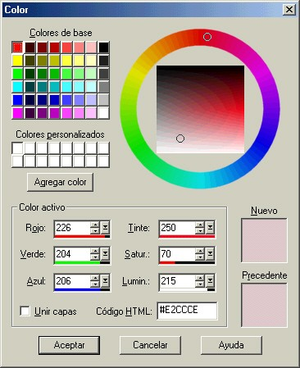
Existen tres formas diferentes de codificar el color:
- RGB (Red, Green, Blue)
Codificación del color primario con 1 byte (rango 0-255)
Cada píxel precisa 3 bytes (1 por color) = 24 bits/píxel. Es la forma mas utilizada para codificar el color.
- HSB (Hue, Saturation, Bright)
Definición del color por la combinación de tres características: el tono (o tinte), la saturación y la luminosidad.
- CYMK (Cyan, Yellow, Magenta, Black).
Codificación de los pigmentos de cuatricromía empleada en la impresión gráfica.
Paint Shop Pro no incorpora esta forma de codificar el color.
En las páginas web, el color que usamos para definir las fuentes, el fondo... se pone en formato RGB, y además está normalmente en formato hexadecimal. Como tenemos tres componentes (R, G y B), cada uno puede tener un valor entre 0 y 255, o lo que es lo mismo, entre 00 y FF. Por eso te encontrarás casos como por ejemplo FFFFFF, que sería como decir R=255, G=255 y B=255, es decir, el color blanco. En la ventana de definición de colores de Paint Shop Pro verás que salen los tres componentes: en RGB, en HSB y debajo el valor correspondiente en hexadecimal, que es el que pondríamos en la página web.
Cuanta más profundidad de color tenga una imagen mejor se verá, pero más espacio ocupará en la memoria y, por tanto, en el disco. Aquí tienes un ejemplo de la misma imagen en tres profundidades diferentes:
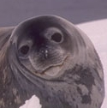 |  | 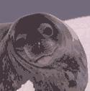
16 millones de colores, 45 Kb | 256 colores, 15 Kb | 16 colores, 7'5 Kb
El entorno Windows puede cambiar de una manera sencilla la profundidad de color. Es recomendable que tu sistema esté configurado con una profundidad de color de 24 bits para evitar problemas con la visualización de imágenes con muchos colores, como por ejemplo, las fotografías. Para ver qué profundidad de color tienes, ve al escritorio y, en un lugar vacío, pulsa con el botón derecho, y elige la opción Propiedades. A continuación ponte en la pestaña Configuración y selecciona la configuración deseada.
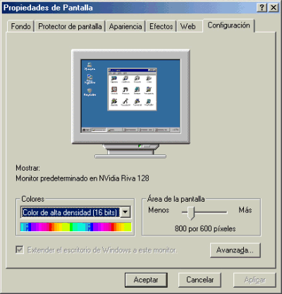
Si trabajas con un ordenador antiguo es probable que no puedas cambiar esta configuración a 24 bits, ya que o la tarjeta de vídeo del ordenador o el monitor no soporten estas características. Si el ordenador es relativamente nuevo (a partir de un Pentium MMX) y no te deja cambiar, muy probablemente necesites instalar o reinstalar los drivers de la tarjeta de vídeo o del monitor.

Un detalle importante es que algunas de las opciones de retoque de imágenes como son algunos filtros y efectos, sólo funcionan si las imágenes están con una profundidad de 16 millones de colores o, lo que es lo mismo, imágenes "true color" (24 bits). También es necesario trabajar con gráficos de 24 bits para poder trabajar con capas (ver unidad 4).

Práctica 1: Cambiar el formato
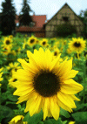
- Lo primero que harás es cargar un archivo con Paint Shop Pro. Para hacer esto ve a la opción del menú Archivo y después Abrir.... Una vez que haya salido el cuadro de diálogo carga la imagen con el nombre imagen1.jpg (recuerda que antes de cargarla la has debido guardar en el disco duro). Si observas antes el tamaño del archivo con la ayuda del Explorador del Windows, verás que ocupa unos 127 Kb. La extensión de este archivo te indica que se trata del formato de imagen JPG. Este formato se denomina de "compresión con pérdida". Cuanto mayor sea la compresión, más se comprimirán los datos originales y, por tanto, obtendremos menos calidad.

- Seguidamente guarda el archivo con otro formato con la opción Guardar como... del menú Archivo. Selecciona como formato el que tienes en la imagen:
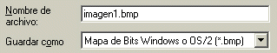
Lo primero que verás una vez guardada la imagen es el incremento en el tamaño del archivo, exactamente ocupa 1000 Kb. Este formato no utiliza compresión y eso implica que el tamaño sea mucho mayor que la guardada en el otro formato (el JPG).
- Un detalle a tener muy en cuenta es que todos estos formatos son de 16 millones de colores, tal como te lo muestra en la parte inferior derecha Paint Shop Pro.
- Ve haciendo pruebas con otros tipos de formatos, como por ejemplo el formato TIF, que también tiene compresión, pero a diferencia del JPG no tiene ninguna pérdida. También puedes probar con el formato PNG, que es otro que tiene compresión sin pérdida. Cada uno de estos formatos resulta adecuado para guardar las imágenes según el destino final que tengan (impresión en papel, página web, documento Word, aplicación multimedia, etc.).

Práctica 2: Cambiar la profundidad de color
Una de las operaciones más realizadas con las imágenes es el cambio de profundidad, o lo que es lo mismo, cambiar el número de colores. Este procedimiento se utiliza normalmente para reducir el número de colores, aunque también puede servir en caso de que se quiera subir la profundidad. Para saber a qué profundidad de color está la imagen ponte sobre ella y mira la esquina inferior derecha de Paint Shop Pro. Dentro de la barra salen unos números que indican la medida de la imagen en anchura, altura y número de colores.
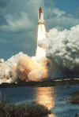
- Ahora harás una reducción de color. Abre el archivo imagen2.jpg con Paint Shop Pro. Una vez cargada la imagen, verás que en la esquina inferior derecha pone las medidas de la misma y la profundidad de color. En este caso es de 300 por 448 píxeles y de 16 millones de colores, o lo que es lo mismo, de 24 bits.

- Ahora, para reducir los colores de la imagen, ve a la opción Disminuir el número de colores dentro del menú Colores. Y dentro de ésta elige 256 Colores (8 bit), tal como te muestra la imagen siguiente:
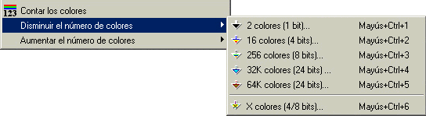
- Entonces te saldrá una ventana en la cual podrás elegir la manera de hacer esta reducción de color.
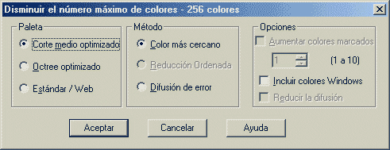
El resultado final puede variar según qué opción hayas escogido. Si puede ser, la mejor es la opción Estándar dentro de la sección Paleta. Un nuevo concepto que aparece es el de Paleta. La paleta de colores es una tabla que hace referencia a los colores que contiene la imagen y que se incluye en el archivo bitmap.
Tipos de paletas:
  - 1 bit: imágenes en blanco y negro
  - 4 bits: imágenes de 16 colores
  - 8 bits: imágenes de 256 colores
Cada imagen tiene una sola paleta asociada. Se ha de tener en cuenta que si visualizamos muchas imágenes con paletas diferentes en un sistema que esté configurado a 256 colores, se pueden producir efectos como que se solaricen, o que no se vean de forma adecuada, que se produzca un “dithering”. El “dithering” es una técnica para la representación de una imagen usando menos colores que la original. Se utiliza un subconjunto de los colores definidos por un bitmap, variando la agrupación de píxeles para crear un mejor resultado de los efectos de pérdida de color. Un buen método de “dithering” puede crear la ilusión de tener más colores en una imagen.
- Puedes hacer más pruebas cambiando la resolución a 16 colores o modificando las opciones que hay en los cuadros de diálogo de los cambios de resolución.
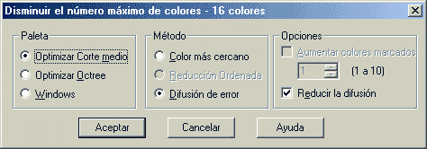
Como has podido ver a lo largo de toda la práctica, se trabaja habitualmente con una configuración de 16 millones de colores. La limitación del formato GIF se encuentra pues, en trabajar como máximo a 256 colores. De todas formas, la resolución de los monitores permite utilizar estos gráficos en la red de Internet con prestaciones muy buenas.
Hay que decir, sin embargo, que con los equipos y las tarjetas gráficas actuales no hay ningún problema en usar gráficos JPG, mas si tenemos líneas de conexión a Internet rápidas.

Práctica 3: Optimizar archivos JPG
Vamos a ver como optimizar compresión, calidad y tamaño de los archivos en formato JPG.
- Abre el archivo imagen5.jpg con Paint Shop Pro.
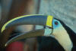
Esta imagen tiene una calidad muy aceptable. Ahora lo que harás es guardarla con menos calidad. Para hacerlo ve a la opción Guardar como... del menú Archivo.
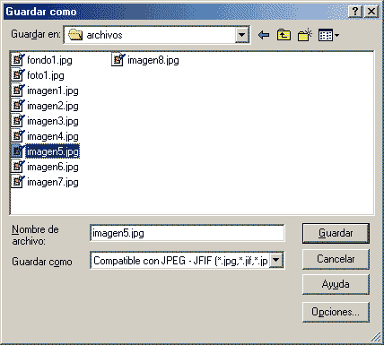
Dentro de esta ventana hay una parte que es donde se le dice a Paint Shop Pro con qué formato guardará la imagen.
- Selecciona la opción de tipos de archivo tal como te muestra el gráfico.
- Antes de guardar la imagen has de pulsar el botón que dice Opciones... 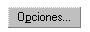
- A continuación te mostrará un cuadro de diálogo con las opciones del formato JPEG.
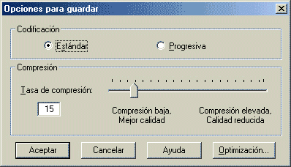
Para ajustar más o menos compresión has de mover el control. Tal como te muestra, si pones más compresión obtendrás menos calidad y viceversa.
- Haz diversas pruebas con diferentes compresiones y ve comprobando la calidad con la ayuda de la herramienta Acercar (zoom) y también observa lo que ocupa en tu disco duro

UNIDAD 3: Herramientas de selección
Cuando queremos aplicar determinadas acciones o efectos a una parte de la imagen, primero debemos seleccionar ese área de la misma. Ocurre lo mismo que al trabajar con un procesador de texto. Si queremos cambiar el tamaño de la letra a una palabra, primero seleccionaremos la palabra y después aplicaremos la acción correspondiente. La diferencia estriba en que ahora lo que debemos seleccionar son puntos de color.
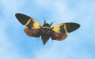
- Abre el archivo imagen4.jpg con Paint Shop Pro.
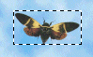
Como ya sabes, Paint Shop Pro tiene una serie de herramientas para poder seleccionar partes de la imagen. Las que más se usan son Seleccionar , Lazo y Varita mágica
- Lo primero que harás es acotar la zona con ayuda de la herramienta . En la Paleta de configuración elige un tipo de selección rectangular. A la vez, asegúrate de que el color de segundo plano (color de fondo) es blanco. Intenta coger con el cuadro toda la parte de la imagen donde está la mariposa, sin coger demasiado trozo de cielo. Para hacerlo, colócate en la parte superior izquierda donde comienza la imagen y arrastra el ratón hasta la parte inferior derecha donde acaba.
- Una vez tengas la selección hecha, ve a la opción Recortar la selección del menú Imagen. También puedes hacerlo con la combinación de teclas Mayúsculas (la tecla para poder poner mayúsculas) + R. Tendrás una nueva imagen con la parte seleccionada.
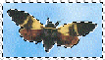
- Ahora, con ayuda de la herramienta , quitarás el cielo de la imagen. Selecciona dicha herramienta y mira cómo están configuradas sus opciones en la Paleta de configuración, sobre todo el valor de Tolerancia. Establece dicho valor en 20 y el apartado Correspondencia en "Valor RVA". Para comenzar pulsa con el ratón una parte de cielo y verás cómo se muestran unas líneas discontinuas con el área que tienes seleccionada. Deselecciona con el botón derecho del ratón y cambia el valor de la Tolerancia a 30. Haz una nueva selección procurando pulsar el botón izquierdo del ratón en el mismo lugar del cielo en el que lo hiciste antes. El área seleccionada habrá aumentado. Puedes continuar probando hasta que llegues a seleccionar (aumentando la tolerancia) todo el cielo.
- Otra forma de aumentar el área seleccionada es a través de las teclas Mayúsculas (para sumar las áreas de selección) y CTRL (para quitar áreas de selección). Con una tolerancia de 30 selecciona una parte cualquiera del cielo. Para continuar pulsa en otra parte de cielo (que esté fuera de la seleccionada) junto con la tecla Mayúsculas. El área seleccionada va aumentando.
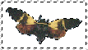
- Siguiendo cualquiera de los dos métodos anteriores, o una combinación de ambos, cuando tengas toda la parte de cielo seleccionada, pulsa la tecla Supr o utiliza la opción Limpiar del menú Edición para borrar el contenido de la selección. Ten en cuenta que si el color activo de segundo plano no fuera el blanco, el fondo de la mariposa habría pasado a ser de dicho color.
- Posiblemente, todavía te quedará alguna parte de cielo. Para acabar de quitarlo todo puedes utilizar las otras dos herramientas con ayuda de la herramienta Zoom . Un detalle a tener muy en cuenta es que si quieres deseleccionar una selección has de pulsar la combinación de teclas Ctrl + D o elegir la opción Quitar selección del menú Seleccionar o, como hemos comentado antes, pulsar el botón derecho del ratón sobre cualquier zona de la imagen.
Guarda la imagen con otro nombre (en formato JPG), ya que la haremos servir posteriormente en uno de los ejercicios.
Otra forma de seleccionar partes de una imagen es hacerlo es con la herramienta Lazo .
- Abre otra vez la imagen4.jpg.
- Elige la herramienta Lazo de la Paleta de herramientas. Ve a la Paleta de configuración, despliega el menú Tipo de selección y elige Punto a punto.
- Ayudándote con la herramienta Zoom , aumenta la imagen hasta un tamaño adecuado para trabajar en pantalla. Comienza a seguir el borde de la mariposa para seleccionar el perfil. Cada vez que pulses el botón izquierdo del ratón aparecerá un segmento seleccionado y podrás continuar desde el punto marcado. Es igual que la mariposa sea mas grande que la ventana, ya que siempre podrás mover la imagen con las barras de desplazamiento sin perder lo que tengas seleccionado hasta ese momento.
- Cuando regreses al punto de inicio, después de haber seguido todo el borde, haz doble clic con el ratón y el área delimitada por el perímetro dibujado quedará cerrada entre el origen y el final.
- Ahora tienes seleccionada el área interior, es decir, la mariposa. Lo que nos interesa es seleccionar el cielo para poder eliminarlo. Por eso, ve al menú Seleccionar y elige la opción Invertir. Verás que ahora se selecciona el área complementaria.
- Borra el área seleccionada con la tecla Supr o utiliza la opción Borrar del menú Editar para borrar el contenido de la selección.
- Guarda la imagen con otro nombre. Si quieres, puedes probar a hacer la selección con la opción A mano alzada (en lugar de Punto a punto, como acabas de hacer) del menú desplegable Tipo de selección de la Paleta de configuración de la herramienta Lazo.
Estos son los mecanismos que tendrás que seguir para eliminar un fondo, seleccionar una parte de una imagen o bien para mover únicamente una parte del dibujo.
Una vez que domines las herramientas Lazo, Varita mágica y Seleccionar, puedes ver cómo cualquier efecto o modificación que haces a la imagen cuando tienes una parte seleccionada, solamente se aplica a la zona que queda dentro de la selección.
Eso nos puede ser muy útil para reducir el brillo de una parte de la imagen que está quemada o para aplicar efectos solo a una parte determinada.
Es muy recomendable practicar mucho con las opciones de estas herramientas ya que su dominio nos permitirá hacer modificaciones o composiciones de imágenes muy sorprendentes (cambiar una cara en una fotografía de grupo, cambiar el fondo, añadir objetos...).
Giros, reflexiones y rotaciones
Vamos a practicar con las herramientas de inversión horizontal, vertical... para realizar el montaje de un marco partiendo de una esquina. El resultado final ha de ser parecido a:

- Lo primero que harás es crear una imagen nueva con la opción Nuevo... del menú Archivo. Como parámetros pondrás los que muestra el gráfico siguiente:
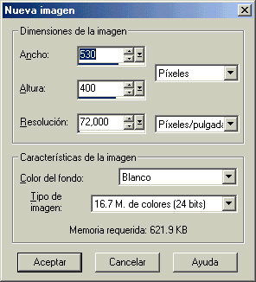
- Abre el archivo imagen5.wmf con Paint Shop Pro. A diferencia de otros tipos de imágenes que has utilizado en otras prácticas, esta imagen tiene formato WMF o, lo que es lo mismo, Windows Meta File, o sea, un formato vectorial. Paint Shop Pro puede abrir diferentes formatos de imágenes vectoriales, como por ejemplo archivos de Corel Draw (CDR, CMX), de Autocad (DXF)...
Una vez abiertos no los podemos dejar en este tipo de formato, sino que hay que hacer una conversión a bitmap.

- Copia la imagen con la opción Copiar del menú Edición o utiliza la clásica combinación de Windows Ctrl + C. Después ve a la imagen creada anteriormente. Pega la imagen haciendo Ctrl + E o utilizando la opción Pegar y dentro de ésta Como nueva selección del menú Edición. Verás que puedes desplazar la selección. Si no puedes desplazarla, activa la herramienta Selección e inténtalo de nuevo. Ponla en la esquina inferior izquierda.
- Seguidamente vuelve a pegarla y ponla en la esquina inferior derecha. Sin deshacer la selección haz una inversión vertical de la imagen con la opción Reflejar del menú Imagen. Ahora ya tienes la mitad del dibujo.
Intenta hacer el resto utilizando las opciones de pegar y de inversión horizontal (Girar) y vertical (Reflejar). Recuerda que para deseleccionar has de hacer Ctrl + D, o bien pulsar el botón derecho del ratón.

Práctica 1: Agrandar el área de imágenes.
Partiendo de una imagen vamos a hacer mas grande su tamaño para introducir en ella nuevos elementos, sin que esto signifique que vayamos a ampliar la imagen existente.
- Abre el archivo de la mariposa con el que ya has trabajado anteriormente (imagen4.jpg)
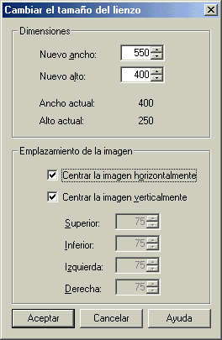
Existen varias formas de agrandar el área de la imagen. Una de ellas ya la viste en la unidad 1, pero entonces no profundizamos en ella. Vamos a hacerlo ahora.
- En primer lugar establece, con la herramienta Cuentagotas , un color de segundo plano azul claro. Cualquiera de los que forman parte del cielo de la mariposa puede servir. Recuerda que, para hacer esto, solo es necesario seleccionar el cuentagotas y, en la imagen, hacer clic con el botón derecho del ratón sobre el color que desees.
- Ve a la opción Agrandar ... del menú Imagen y establece los valores que aparecen en el gráfico de la derecha.
Observa que, al activar las opciones de centrado horizontal y vertical de la imagen, lo que vamos a crear es un marco de 75 puntos de anchura alrededor de la misma.
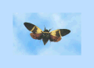
Otra forma de agrandar el área de imágenes habría sido la siguiente (solo en Paint Shop Pro 7):
- Con el archivo imagen4.jpg abierto y, establecido el color de segundo plano, activamos la opción Agregar bordes ... del menú Imagen y establecemos los siguientes valores:
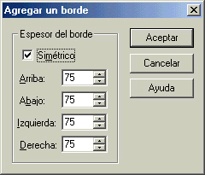
- El resultado sería el mismo que antes. Ahora repite la creación de un marco en el borde añadido con el archivo imagen5.wmf. El resultado debe parecerse a la siguiente imagen.


Práctica 2: Modificación del tamaño de una imagen
Una vez que tenemos una imagen abierta con Paint Shop Pro y queremos modificar su tamaño haremos lo siguiente:
- Abre el archivo imagen7.jpg con Paint Shop Pro.
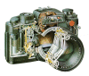
Verás que el tamaño de la imagen es de 527 x 446. Para saber el tamaño de la imagen recuerda que la indica en la parte inferior derecha de la pantalla.
- Supón que quieres ponerla en una página web dentro de una tabla, o por ejemplo en una actividad Clic. Si la tabla de la página web tiene una anchura de 300 píxeles, te encontrarás con que la imagen de la cámara no se ajusta bien al espacio disponible. Para solucionarlo, lo que puedes hacer es reducir la imagen intentando que no pierda mucha calidad. También se puede utilizar la reducción de tamaño cuando te interese que la imagen ocupe menos espacio de disco, ya que el tamaño en los archivos bitmaps está directamente relacionado con el espacio físico que ocupan.
- Ve a la opción Redimensionar del menú Imagen. Te mostrará el siguiente gráfico
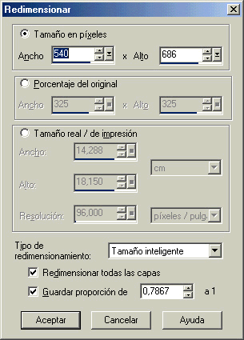
Con este método de modificación del número de píxeles, Paint Shop Pro duplica o elimina píxeles con la finalidad de obtener la anchura y la altura deseadas de una imagen.
- Te encontrarás con tres posibilidades de modificación del tamaño:
  - Tamaño de pixels: selecciona una nueva dimensión en píxeles.
  - Porcentaje del original: selecciona un nuevo tamaño basado en un aumento o reducción de porcentaje respecto al original.
  - Tamaño real de impresión: cambia la resolución o las dimensiones.
También puedes encontrar el tipo de modificación que hará Paint Shop Pro con las diferentes opciones que hay en Tipo de redimensionamiento.
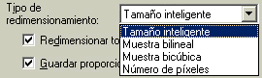
Tamaño inteligente: Paint Shop Pro selecciona el mejor algoritmo, basado en las características actuales de la imagen.
Si tienes seleccionada la opción Guardar proporción, al cambiar la anchura, cambiará también la altura, y viceversa.
Al modificar la proporción se modificarán las dimensiones de la imagen. Para crear un tamaño personalizado haciendo servir el guardado proporcional, pon la anchura y Paint Shop Pro calculará la altura necesaria.
Una vez hecha la conversión verás que la imagen no tiene la misma calidad que el original, es decir, los detalles no se pueden apreciar tan bien. Como recordarás, eso es debido a una de las características de las imágenes bitmaps: la pérdida de definición cuando cambia el tamaño.

UNIDAD 4: Trabajando con capas (I)
Esta unidad y la siguiente pretenden que te familiarices con el trabajo con capas. El trabajo con capas es una de las características mas importantes de los editores de imágenes y una de las formas de trabajo mas útiles para hacer composición de imágenes.
¿Qué es una capa?
Una capa es una superficie de una imagen. Una imagen puede tener diversas capas que se pueden superponer una sobre otra. Sería como una pila de hojas transparentes, cada una de las cuales tendría algún componente de la imagen. La idea mas sencilla para entender qué es una imagen con capas es pensar en el antiguo sistema de realizar los dibujos animados. Sobre un fondo o paisaje (segundo plano o primera capa) se situaba una o mas hojas transparentes de acetato donde se pintaban los personajes (segunda capa, tercera capa, ...).
El diseño de una imagen con capas nos permitirá tener un control mas detallado de cada uno de los componentes de la imagen y modificarlos de forma individual, como si cada capa fuese una imagen individualizada. Algunas capas pueden estar totalmente pintadas y tener diversos grados de transparencia. Otras pueden ser totalmente transparentes y tener solamente un dibujo o imagen en una zona determinada o bien pueden contener únicamente texto.

Práctica 1: Trabajo con capas (I)
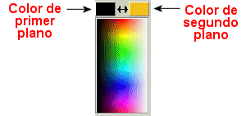
Cuando se crea una imagen con Paint Shop Pro, esta tiene únicamente una capa, que se llama Capa de fondo. Esta capa aparecerá con el color que tengamos definido en la paleta de colores para al segundo plano o color de fondo. Cuando dibujamos o incorporamos una imagen esta lo hace como si estuviese pintada sobre la capa pero sin formar una nueva (otros programas como es el caso de Adobe PhotoShop si que incorpora la imagen como una nueva capa). El color con que estaremos pintando lo tendremos en la paleta de colores en el recuadro de primer plano.
Si queremos añadir un texto, un dibujo o una imagen en una segunda capa le hemos de indicar que lo haga. Otro aspecto importante es que para que una imagen tenga capas ha de estar definida en color de 24 bits o escala de grises.
Abre Paint Shop Pro y crea una nueva imagen (Menú Archivo | Nuevo). Te aparecerá un cuadro de diálogo como el siguiente:
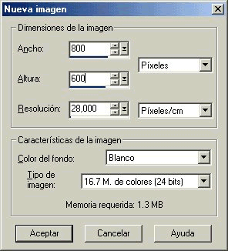
Aquí es donde definiremos las características de la imagen que vamos a crear. La anchura y la altura de la imagen se definen normalmente en píxeles (Ver módulo 1) y la resolución normal para una imagen que se ha de ver en el monitor es de 72 píxeles por pulgada que, recuerda, es la resolución de un monitor normal (observa que 28 píxeles/cm equivalen a 72 píxeles por pulgada). En el apartado de Color de fondo (o segundo plano) definiremos este. Por defecto sale el color que tengamos definido al inicio del programa, pero si abrimos la pestaña veremos que podemos elegir el color entre los colores básicos o bien definir el fondo como transparente. Recuerda que en Tipo de imagen hemos de definir 24 bits (16,7 millones de colores) o bien escala de grises si queremos trabajar con capas.
Acepta con las opciones que ves en el dibujo de la izquierda y habrás creado tu primera imagen, probablemente en blanco. La ventana que se ha abierto tiene una sola capa, llamada Capa de fondo. Compruébalo abriendo la Paleta de capas . Te aparecerá un cuadro de diálogo como el siguiente:
Aparecerá minimizado, por lo que tendrás que pasar el ratón por la barra del título para que la ventana se despliegue así:
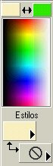
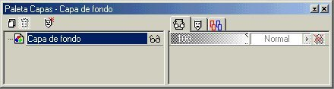
Fíjate como, en la parte izquierda, nos indica la existencia de una sola capa (Capa de fondo). El botón que hay a la derecha sirve para visualizar o no la capa. Por defecto, todas las capas están visibles. Si lo pulsas verás como la capa deja de verse y aparece un retículo blanco y gris indicativo de transparencia. Vuelve a pulsarlo para visualizar la capa.
Pulsa la herramienta Bote de pintura (paleta de herramientas) y después cambia el color de primer plano (recuerda: "clic" con el botón izquierdo del ratón sobre el espectro, o bien "clic" sobre el cuadro que establece el color de primer plano) y elige un color crema claro. Es importante que lo hagas en este orden, primero se selecciona la herramienta, después el color. Y de paso, fíjate en un detalle (esto no ocurre en la versión 5 de Paint Shop Pro): al cambiar el color de primer plano, este pasa automáticamente, también como color de primer plano, al apartado "Estilos", debajo del espectro. Si esto no ocurriera y el apartado "Estilos" ofreciera el siguiente aspecto:
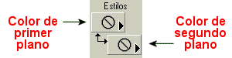
... haz clic sobre la punta de flecha del primero de los cuadros (color de primer plano). Se desplegará este menú:
Pincha sobre el icono "sólido" y el color que hubiera establecido como color de primer plano pasará al apartado "Estilos", también como color de primer plano.
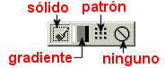
Con el Bote de pintura activado, haz clic sobre la imagen y verás como cambia el color de toda la capa.
Ahora crearemos una nueva capa. Hay dos formas de hacerlo. Seleccionando la opción Nueva capa de despliegue ... del menú Capas, o bien pulsando el botón de la Paleta de capas. En ambos casos nos aparecerá el cuadro de propiedades de la capa:
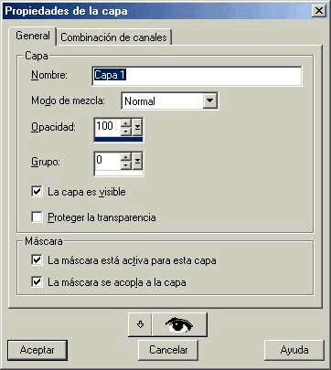
Acepta y verás que en la Paleta de capas nos aparece una nueva capa llamada Capa 1.
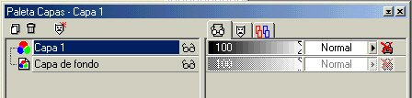
Vamos ahora a incluir un texto en esta capa. Como de costumbre, primero selecciona la herramienta Texto (observa que cambia el aspecto del ratón al introducirlo en la ventana de la imagen) y después el color, pero en este caso de segundo plano (actuará como color de relleno). Pon un azul oscuro.
Sitúate en la zona central de la imagen y pulsa el botón izquierdo del ratón. Probablemente aparezca un aviso.
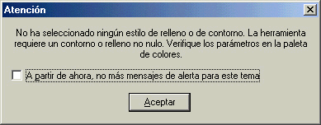
¿Qué ha ocurrido?. Pues que el color de segundo plano (o color de relleno) en la zona "Estilos" continúa siendo "ninguno". Pulsa sobre la flecha de ese cuadro y a continuación sobre el icono "sólido". Aparecerá un nuevo cuadro de diálogo llamado Texto.
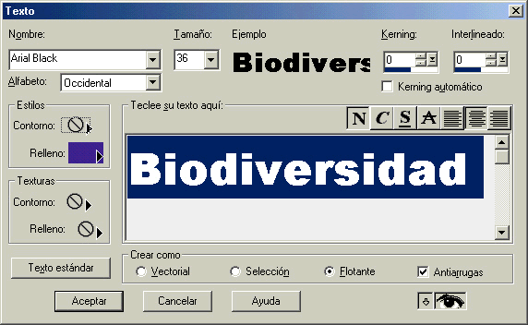
Fíjate en los parámetros que muestra la imagen superior. Escribe la palabra "Biodiversidad" y acepta. Es importante tener seleccionada la opción Antiarrugas, ya que de esta manera el texto no tendrá los "dientes de sierra" típicos de los textos de ordenador. El texto aparecerá con una línea discontinua móvil en todo el perímetro (selección flotante). Pincha con el botón derecho del ratón sobre cualquier zona vacía de la imagen y esa línea desaparecerá. Tendrás ahora una imagen similar a esta:

Vuelve a seleccionar la herramienta Texto y ahora escribe "Animal". Acepta y verás que la palabra aparece como antes, como una selección flotante. Si deseleccionáramos (clic con el botón derecho) ahora el texto, este se incorporaría a la capa activa (Capa 1). En lugar de hacer esto iremos a la capa Selección flotante que nos muestra la paleta de capas
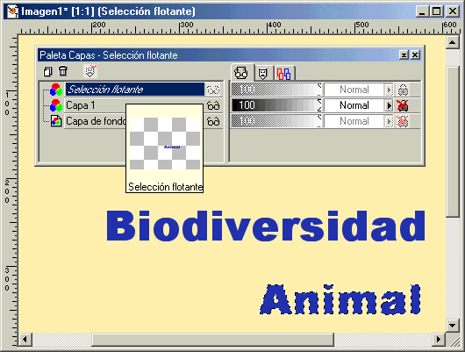
y haremos clic sobre dicha capa con el botón derecho del ratón. Nos aparecerá un menú contextual donde seleccionaremos la opción Promover a capa. De esta manera tendremos este segundo texto en una nueva capa. Prueba a seleccionar una u otra capa e intenta moverlas (herramienta Mover) independientemente una de otra, de tal manera que nos quede una imagen similar a esta:
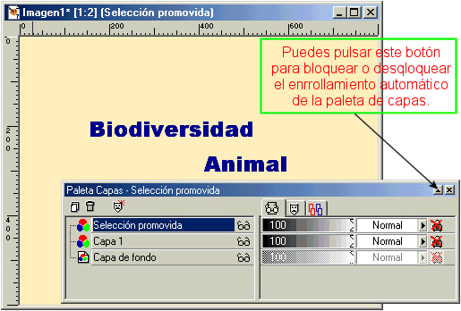
IMPORTANTE: Recuerda que no podrás realizar ninguna acción sobre la imagen o texto de una capa si no la tienes seleccionada desde la paleta de capas, haciendo clic sobre el nombre de la capa con la que quieres trabajar.
Vamos a guardar la imagen y lo haremos en el formato propio de Paint Shop Pro (*.psp). Con esto conseguiremos guardar no solo la imagen, sino toda la información asociada a ella acerca de las capas, máscaras, transparencias, vectores, colores, canales alfa, información del creador e información de la transferencia de la paleta que contiene.
Para hacerlo vamos al menú Archivo | Guardar como ... e introducimos el nombre del archivo (por ejemplo bio.psp) y la carpeta donde queremos guardarla.
Si la hubiéramos guardado en formato GIF ó JPG el programa nos habría obligado a fusionar capas, con lo que la información acerca de estas se hubiera perdido.
Se debe guardar una imagen en formato PSP siempre que no hayamos acabado de trabajar con ella y queramos abrirla de nuevo con Paint Shop Pro para continuar transformándola. En cambio, guardaremos la imagen en formato GIF ó JPG (depende del tipo de imagen y de su destino final) siempre que está acabada y necesitemos insertarla en una página web o en una aplicación externa (Clic, PowerPoint, NeoBook, etc.).

UNIDAD 5: Trabajando con capas (II)

Práctica 1: Trabajo con capas (II)
Abrimos de nuevo el archivo bio.psp que guardamos en la unidad anterior y vamos a modificar el texto que habíamos escrito. Con la Capa 1 seleccionada vamos al menú Efectos | Efectos 3D | Sombra. Si la opción no está activa quiere decir que no has seleccionado una capa a la que puedas aplicar el efecto. Regresa a la paleta de capas y soluciona el problema. Vuelve a intentarlo y aplica el efecto con los parámetros que te muestra la imagen.
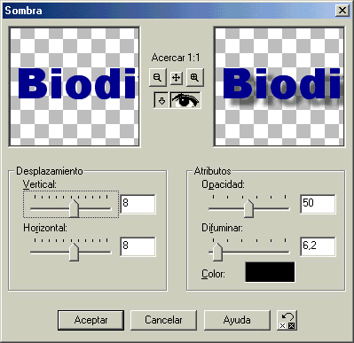
Acepta, selecciona la capa Seleccion promovida y repite la operación. Te quedará una imagen similar a esta:

Incorporaremos una nueva capa. Créala tal como lo has hecho la primera vez. Te aparecerá en la Paleta de capas una nueva llamada Capa 3. Ahora ya comenzamos a tener un número de capas un poco alto y, en estos casos es muy útil que cada una tenga un nombre. Si haces "doble clic" con el ratón sobre del botón de una capa en la Paleta de capas se abrirá el cuadro de Propiedades de la capa, y es aquí donde podrás cambiar el nombre. Hazlo si lo crees conveniente. Un consejo práctico es nombrar las capas que tengan algún contenido. De esta forma podemos saber siempre qué capas estamos reservando para añadir otros elementos mas adelante.
En la situación actual tenemos tres capas y la Capa de fondo, con los nombres que les hayas dado. A continuación vamos a añadir una imagen y lo podemos hacer de formas muy diferentes.
Una de las formas mas frecuentes de incorporar una imagen es abrirla en una ventana diferente, copiarla y pegarla como una capa nueva (opción Como nueva capa del submenú Pegar del menú Editar de la barra de menús). Pero esa no es una forma demasiado ortodoxa de hacerlo. Podemos reservarla para cuando queramos pegar partes de otra imagen.
La forma clásica es utilizando la opción Examinar del menú Archivo. Se nos abre una ventana del tipo Explorador de Windows en la que se muestran (a la derecha) las imágenes que podemos incorporar.
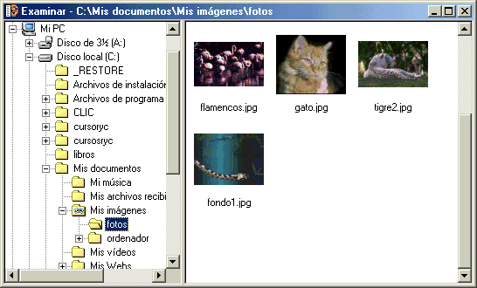
Con las imágenes a la vista, localiza la imagen fondo1.jpg y, con el ratón, la arrastras hasta la ventana en la que estás trabajando con el archivo "bio.psp". Aparecerá una nueva capa llamada Capa de fondo 1 que corresponde a la imagen que has incorporado. La Paleta de capas ofrecerá un aspecto similar a este:
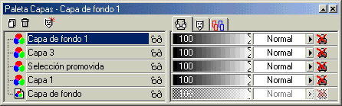
Posiblemente la imagen no haya quedado centrada en la ventana. Muévela hasta que quede centrada tal como has hecho antes con los textos.
En esta situación observarás que la nueva imagen no deja ver las otras capas y además tenemos una capa (Capa 3) que está vacía. Pulsa el botón derecho del ratón colocándote sobre el botón de la Capa 3 y selecciona la opción Borrar del menú contextual. De esta manera ya habrás eliminado la capa sobrante. Observa que a través de este menú contextual también puedes duplicar, crear o cambiar las propiedades de la capa.
Para trasladar la capa que acabamos de incorporar hacia atrás tenemos que hacer lo siguiente: asegúrate primero que tienes seleccionada la Capa de fondo 1. Ve al menú Capas y despliega el submenú Ordenar. Selecciona la opción Bajar y verás como la capa se ha desplazado una posición hacia abajo. Repite la operación y se hará visible el texto completo. Si es necesario, mueve las capas Capa 1 y Selección promovida hasta que ocupen la posición deseada.
Manteniéndote en esta capa (Capa de fondo 1) pulsa la opción Seleccionar de la Paleta de herramientas. Abre la Paleta de controles y elige la opción Elipse del menú desplegable Tipo de selección. Con el ratón selecciona una área elíptica que incluya les palabras Biodiversidad Animal. Es decir:
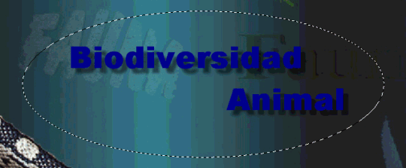
Seguramente tendrás que hacer varios intentos hasta conseguir seleccionar el área adecuada. Si no lo consigues a la primera, deshaz e inténtalo de nuevo. Cuando la tengas seleccionada, Corta (CTR+X) o Borra (Supr/Del) y te quedará:

Haz clic con el botón derecho del ratón y desaparecerá el límite móvil del área seleccionada. Selecciona ahora la Capa de fondo. Elige la opción Agregar ruido del submenú Ruido del menú Efectos. Aparecerá un cuadro de diálogo donde verás cuál es el efecto de la opción elegida.
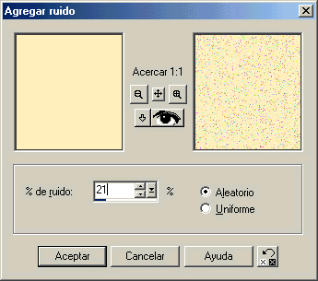
Elige un porcentaje de ruido de entre un 15 y un 35 % y acepta.
Ahora ve a la Capa de fondo 1 e intenta (tiene su complicación) seleccionar una área elíptica un poco mas grande que la elipse que has seleccionado antes, algo así:

Finalmente elige la opción Viento del submenú Efectos geométricos del menú Efectos. Verás que solamente se modifica el área seleccionada dentro de la capa activa. Elige la intensidad de viento y el origen que quieras para difuminar los bordes y acepta. Al final de esta práctica nos habrá quedado una imagen similar a esta:

Puedes modificar la transparencia de algunas capas cambiando el % de opacidad en la Paleta de capas. La imagen que hemos utilizado de fondo también ha sido creada a partir de capas y efectos. A pesar de ello, cuando la hemos abierto, no ha aparecido como un conjunto de nuevas capas, ya que previamente las habíamos fusionado (esta opción aparece pulsando el botón derecho del ratón sobre el nombre de una capa en la Paleta de capas, o bien desde el menú Capas | Fusionar ). Al realizar esta práctica hemos utilizado algunos efectos y deformaciones. Puedes practicar con otros efectos y ver cuál es el resultado. Guarda la imagen con el nombre practica4.

UNIDAD 6: Captura de imágenes

El objetivo de esta unidad es aprender a capturar pantallas o imágenes del monitor del ordenador mediante la herramienta de captura de pantallas de Paint Shop Pro y las propias utilidades del entorno Windows.

Práctica 1: Captura de imágenes desde Internet
Cualquier imagen que se visualiza en un navegador, ya sea Netscape o Microsoft Explorer, se puede capturar, es decir, guardarla en el disco duro, haciendo lo siguiente:
- Si utilizas Microsoft Explorer, para descargar la imagen haz clic con el botón derecho sobre la misma, elige la opción Guardar imagen como... y guárdala en la carpeta que desees del disco duro. Imaginemos que estamos en una determinada página web donde aparecen estas tres imágenes:
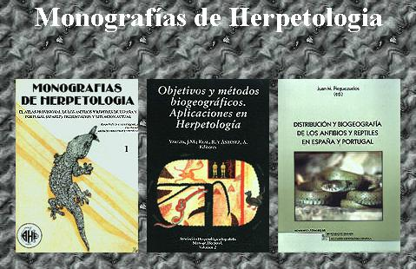
Podemos capturar cualquiera de las tres imágenes colocándonos sobre ellas con el ratón y haciendo clic con el botón derecho. Aparecerá el siguiente menú contextual:
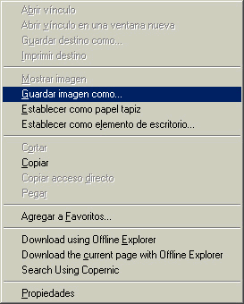
Elegimos la opción Guardar imagen como ... y aparecerá el menú:
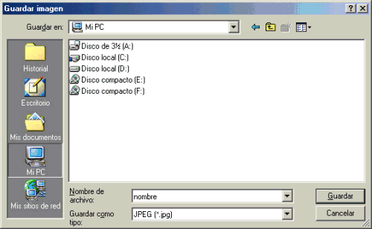
Seleccionamos el nombre y la ubicación donde queremos guardar la imagen y ya la podemos utilizar. Fíjate que, en el caso del ejemplo, se trata de una imagen JPG.
Con Netscape haz lo mismo, pero la opción a coger es Guardar enlace como...

Práctica 2: Captura de pantallas con Paint Shop Pro
La función de captura de pantallas te permite copiar toda o parte de la pantalla del ordenador en Paint Shop Pro. Por ejemplo, la mayor parte de las imágenes de estos apuntes han sido creadas con la función de captura de pantallas. Imagina las enormes posibilidades de esta utilidad para realizar tutoriales, apuntes...
- Antes de hacer nada se ha de configurar la captura en un cuadro de diálogo, al cual se accede desde la barra de menús: Archivo | Importar | Captura de pantalla | Configuración .... Te aparecerá una ventana tal como:
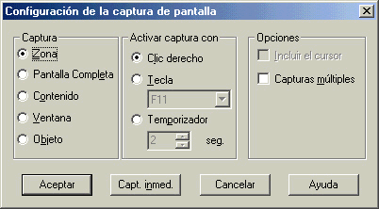
- El apartado Captura te indica qué es lo que quieres capturar, ya sea un área pequeña, una pantalla entera, una ventana, etc. El cuadro de al lado, Activar captura con, te muestra de qué manera activarás la captura. En el ejemplo tienes configurado el botón secundario del ratón (normalmente el botón derecho). Y finalmente el cuadro Opciones, donde tienes la posibilidad de evitar que te salga el cursor cuando captures la pantalla completa. La opción Capturas múltiples te permite hacer diversas capturas sin tener que volver cada vez al programa. Ahora practica un poco:
- Configura la captura tal como te indica la ventana de arriba.
- Haz clic en el botón Captura inmediata. Cuando hayas picado verás que ya no estás en Paint Shop Pro. Pulsa en el botón derecho, verás cómo el cursor del ratón ha cambiado por una cruz.
- Cuando te salga la cruz quiere decir que ya puedes comenzar la captura haciendo clic una vez en el botón izquierdo del ratón. Comienza a mover el ratón y notarás que se empieza a marcar un cuadro con unos números. Estos números son el tamaño que ocupa, en píxeles, tu captura. Para acabar la captura vuelve a hacer clic con el botón izquierdo del ratón. Automáticamente volverás a Paint Shop Pro y te darás cuenta que tienes una imagen, que es justamente el trozo de pantalla que has capturado.
- Ve practicando con las otras opciones que hay en la ventana de configuración de captura.
Se ha de tener en cuenta que la imagen que captures estará en la profundidad de color con que tengas configurado Windows. Si el objetivo de la captura es hacer un archivo GIF y tu sistema está configurado a mas de 256 colores, una vez realizada la captura tendrás que bajar el número de colores, tal como te muestra la práctica 2 de la unidad 2.
Para realizar una nueva captura, o bien si vuelves a Paint Shop Pro antes de haber presionado el botón derecho (o la tecla que hayas configurado para activar la captura), tendrás que activar la captura de nuevo.

Práctica 3: Otra forma de capturar pantallas en el entorno Windows 95/98
Hay una segunda forma de capturar pantallas que, aunque poco ortodoxa, tiene ciertas ventajas. Se trata de utilizar el portapapeles de Windows con la tecla Impr Pant.
Si antiguamente (entorno DOS) esta tecla se utilizaba para hacer un volcado de la pantalla a la impresora, en el entorno Windows 95/98 hace una copia al portapapeles de todo lo que se está visualizando en el monitor.
Tiene una ventaja fundamental, la rapidez, ya que con solo pulsar la tecla Impr Pant ya nos ha guardado en el portapapeles una copia de la pantalla. Luego, con la función Pegar de Paint Shop Pro podemos tener una imagen completa como una nueva imagen, nueva selección o bien nueva capa (recuerda las unidades 4 y 5). A partir de aquí ya podemos trabajar con todas las herramientas de Paint Shop Pro (Selección...).
Si la captura la hacemos utilizando las teclas Alt + Impr Pant, entonces será solamente la pantalla activa la que capturaremos.
Se ha de tener también en cuenta que la imagen que captures estará en la profundidad de color con que tengas configurado Windows. La imagen será capturada a la resolución de 72 ppp. que es la resolución óptima para imágenes que se tengan que utilizar en páginas web o en el ordenador.
Haz diversas capturas con este sistema y valora los dos métodos.

UNIDAD 7: El Escáner
Si quieres que tu aplicación, ya sea una página web, una actividad Clic..., sea muy vistosa has de ponerle imágenes. ¿Y cómo conseguir estas imágenes?
Normalmente puedes obtener las imágenes de las siguientes fuentes:
- Escáner: escaneando las imágenes que le pongas.
- Creación original: son las imágenes que realizas con programas como Photoshop o Paint Shop Pro.
- Digitalización de fotogramas de vídeo: con ayuda de una cámara de vídeo y una tarjeta capturadora de vídeo puedes pasar fotogramas al ordenador.
- Fotografía con cámara digital: pasa directamente una fotografía de la cámara de fotos al ordenador.
- Photo CD: es un tipo de dispositivo en el cual se ponen las fotografías en formato digital dentro de un CD-ROM con una calidad bastante alta.
- Bancos de imágenes o Clip-Art: son un conjunto de imágenes agrupadas por temas. Normalmente son de pago.
- Internet: es la fuente de imágenes más grande que encontrarás. Todas las imágenes que veas en Internet se pueden guardar en tu disco para después utilizarlas.
Un detalle a tener muy en cuenta es el tema de los derechos de autor. Siempre que utilices una imagen considera que puede tener unos derechos y, por tanto, que para poder utilizarla se ha de pagar al autor o tener su permiso. Por eso es recomendable que utilices imágenes creadas por ti mismo.
En esta unidad te centrarás en el tema de la captura de imágenes con escáner.
Los escáners son aparatos que convierten imágenes impresas en papel (fotografías, dibujos...) a un formato que el ordenador pueda entender. La mayoría escanean las imágenes en color, pero todavía hay algunos que solo lo hacen en blanco y negro.
Los escáners trabajan como una fotocopiadora, tienen un sensor de luz que se mueve a través de la imagen y la reproduce en la pantalla del ordenador, pudiéndose guardar en el formato que se quiera.
Básicamente, los hay de dos tipos: los de fotografías y los de diapositivas y negativos. Existen todavía escáners de mano pero, dado el precio que tienen los de sobremesa, han quedado desfasados. Los dos se conectan al ordenador mediante una tarjeta, un puerto paralelo (impresora) o al puerto USB. Últimamente la mayoría de los escáners disponibles en el mercado van conectados al puerto USB.
- Escáners de sobremesa: son más caros que los de mano, pero obtienen mayor calidad y son de uso más sencillo. Si utilizamos un escáner de mano para capturar una fotografía puede ser que salga un poco distorsionada debido al temblor de la mano. En cambio, eso no pasará nunca en un escáner de sobremesa, ya que el movimiento es siempre uniforme.
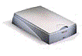
- Los escáners de diapositivas y negativos tienen una distribución mucho mas pequeña dada la menor utilización de este tipo de formato a nivel doméstico. Son además mucho mas caros ya que la lectura de la imagen se hace de una forma diferente y precisan resoluciones mayores como consecuencia del pequeño formato de la imagen. Tienen la ventaja de poder trabajar con negativos, ya que la mayor parte de programas que acompañan a los escáners pueden positivar la imagen escaneada.
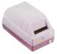
Un escáner trabaja leyendo puntos de luz cuando se escanea la imagen. Cuantos más puntos obtenga el escáner, de más calidad o de más resolución será la imagen. La resolución de una imagen se calcula en ppi (pixels per inch), que significa puntos por pulgada. El rango va normalmente de 75 hasta 1200 ppi.
Un factor clave que afecta a la visualización y al tamaño de los gráficos bitmap es la resolución. Se entiende por resolución el número de píxeles que contiene un bitmap. Los píxeles que forman un bitmap son el producto de las dimensiones vertical y horizontal de la imagen, por ejemplo, 640 x 480. La resolución determina la calidad de la imagen cuando se ve aumentada.
Es preciso tener en cuenta que la resolución de los monitores es de 72 ppi (píxeles por pulgada), por tanto, incluir imágenes de gran resolución en aplicaciones multimedia es desaprovechar el espacio y ralentizar su funcionamiento.
¿A qué resolución escanearemos una imagen? Este parámetro depende de qué uso final tenga la imagen:
- Si se trata de una publicación electrónica (página web, CD-ROM...) una resolución suficiente es la de 75 ppi.
- Si se trata de una imagen para imprimirla, se ha de escanear a la máxima resolución que la impresora sea capaz de reproducir. Por ejemplo, si la impresora es una HP 510 escanearemos la imagen a 300 ppi, pero si es una HP 720 lo haremos a 600 ppi.
Cuando incrementamos las dimensiones de la imagen, el número de píxeles y el volumen del archivo crecen geométricamente: una imagen de 200 x 200 píxeles es 4 veces más voluminosa que una de 100 x 100.

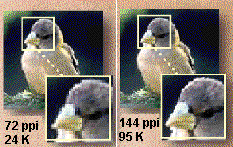

Práctica 1: Escanear una imagen
Lo que intentarás ahora es, mediante Paint Shop Pro, escanear una imagen. Un detalle a tener en cuenta es que los cuadros de diálogo con las preferencias de escaneo pueden variar según cuál sea el modelo de escáner que utilices. En este caso se ha usado uno de la marca HP, concretamente el modelo Scanjet 3300.
- Paint Shop Pro tiene la capacidad de escanear directamente una imagen sin tener que salir del programa. Para realizar eso utiliza el estandar TWAIN.
- Ve a la opción Adquirir del menú Archivo, tal como te muestra el gráfico siguiente:
Una cosa importante que has de hacer es mirar si tienes configurado como dispositivo TWAIN tu escáner. Para hacer esto mira la opción Seleccionar origen...
- Seguidamente te mostrará un cuadro de diálogo parecido a éste:
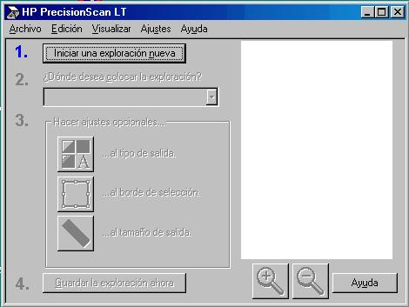
  - Asegúrate de que tienes una imagen en el escáner y pulsa Iniciar una exploración nueva.
  - Te volverá a aparecer una ventana como esta pero con la imagen escaneada.
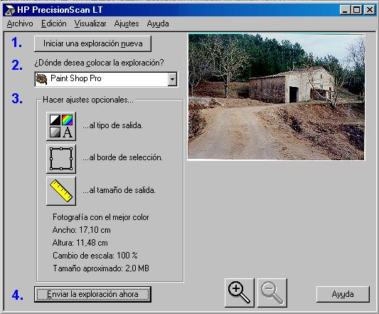
Hay varias posibilidades de modificar las características del escaneado.
- la opción 1. sirve para volver a escanear la imagen.
- la opción 2. determina cuál será el destino de la imagen escaneada. En este caso, como hemos abierto el programa desde Paint Shop Pro, solo nos ofrecerá esta posibilidad. Si hubiésemos abierto el programa de escaneo directamente desde el escritorio nos ofrecería muchas mas posibilidades (Word, WordPerfect, Impresora, Archivo de imagen, ... pero, curiosamente no saldría Paint Shop Pro!).
- la opción 3. nos ofrece mas subapartados. Podemos definir aquí el tipo de salida pulsando el botón y nos aparecerá una ventana como esta:
- En función del tipo de destino elegiremos una u otra. Además, hemos de tener en cuenta que muchas veces el escáner se equivoca en la elección del tipo de salida ya que, cuando digitaliza páginas de un libro, por ejemplo, se encuentra con texto, dibujos y fotografías, todo mezclado y ha de decidir entre los tres formatos sin saber qué queremos escanear realmente. Recuerda que para trabajar con capas solo se puede seleccionar la opción de color verdadero (16 millones, 24 bits) o bien escala de grises.
- ...al borde de selección, nos permite seleccionar qué parte del área preescaneada realmente queremos digitalizar. Por defecto sale todo el área seleccionada pero se puede modificar con el ratón.
- ... al tamaño de salida, nos permite modificar las dimensiones de la imagen cuando la enviemos a Paint Shop Pro. Podemos definir tanto el % de aumento o disminución de las dimensiones, como los píxeles que queremos que tenga la imagen en su formato definitivo. El menú que se nos abre al pulsar el botón es:
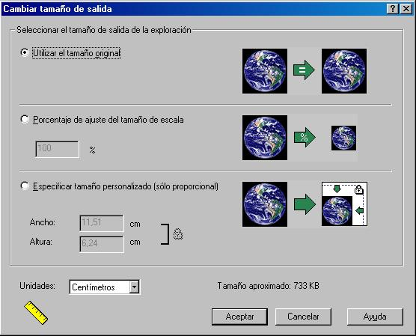
- Si pulsamos Enviar la exploración ahora, nos digitaliza la imagen y la envía directamente a una nueva ventana de Paint Shop Pro. En caso de haber elegido, por ejemplo, Word, nos habría incluido la imagen como un gráfico de Word en el texto que tuviésemos abierto y allí donde estuviese el cursor.
- Hay sin embargo mas aspectos a tener en cuenta antes de enviar la imagen definitiva. La resolución que tiene definida por defecto el escáner es de 150 ppp, alta para una publicación por medios informáticos y baja para una impresión o proyección. La resolución se puede modificar en la barra de menús, concretamente en el menú Ajustes, seleccionando la opción resolución.
- Cuando abrimos el programa del escáner desde el escritorio, las opciones de salida aumentan. Una de las mas usadas será sin duda la opción Archivo de imagen. Cuando seleccionemos este tipo de salida y pulsemos el botón Guardar la exploración ahora (fíjate que ha cambiado el texto, antes era enviar...), nos aparece una nueva ventana de diálogo del tipo Guardar como, es decir:
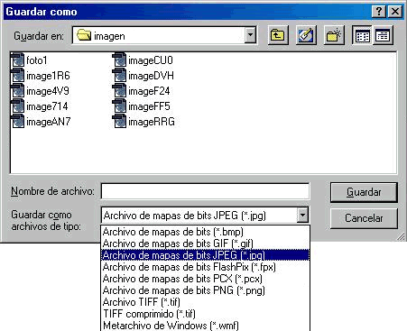
- Elegiremos habitualmente dos formatos (JPG y GIF) ya que estos son los mas recomendados para el tipo de aplicaciones a realizar.
- Cuando pongamos un nombre y pulsemos "guardar", nos pedirá el tipo de compresión JPEG en caso de que hayamos elegido este formato (recuerda que esto ya se ha hecho en la práctica 3 de la unidad 2).
Muchas veces hay que hacer pruebas previas para conseguir que nuestras imágenes tenguan una calidad aceptable.
- Ve escaneando diferentes tipos de imágenes, por ejemplo gráficos con pocos colores, fotografías...
Aclaraciones
El estándar TWAIN, desarrollado por Caere, Aldus, Hewlett Packard, Logitech y Kodak, es un estándar de programación de alto nivel para "dispositivos de adquisición de imagen". En un entorno TWAIN solo un archivo controlador, llamado "Fuente de datos", es necesario para cada dispositivo. Este dispositivo hace diversas tareas, como ofrecer funciones estándars que los programas pueden utilizar para realizar ajustes básicos, como la resolución de exploración y la selección del área de exploración, y como función importante leer los datos de la imagen desde el escáner y enviarlos a la aplicación en un formato estándar. TWAIN se ha desarrollado para funcionar en entornos Windows y Apple Macintosh, aunque también hay otros sistemas con los que puede trabajar, como el sistema Linux.
Para saber si tienes configurado de manera apropiada el escáner para poderlo utilizar desde Paint Shop Pro, has de mirar si sale dentro de la ventana Seleccionar fuente ... en el menú Archivo | Importar | TWAIN. Si es así, después de escanear la imagen te aparecerá dentro de Paint Shop Pro. En el caso de que no lo sea puede ocurrir que tu escáner no tenga el estándar TWAIN y lo que tendrás que hacer es escanear la imagen con el programa del escáner, guardarla y después abrirla con Paint Shop Pro.
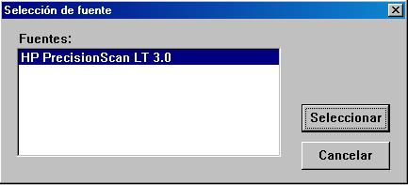

MÓDULO 2: EJERCICIOS
Ejercicio 1
- Captura la pantalla del ordenador con el Navegador de la web abierto en la pantalla de bienvenida de http://www.aragob.es.
- Haz una reducción a 256 colores para minimizar el tamaño del archivo y finalmente conviértelo al formato GIF.
- Guárdalo con el nombre "m2ej1.gif"
Ejercicio 2
- Coge una imagen cualquiera de Internet, pero que sea un gráfico en formato GIF.
- Ábrela con Paint Shop Pro. Aplica diferentes efectos y filtros, pero antes de hacerlo has de ajustar el número de colores a 16 millones, ya que la mayoría de filtros solo funcionan si la imagen está en esta profundidad.
- Una vez hayas acabado de aplicar los efectos y filtros guárdala en formato JPG con el nombre "m2ej2.jpg"
Ejercicio 3
- Abre el archivo imagen8.jpg con Paint Shop Pro.
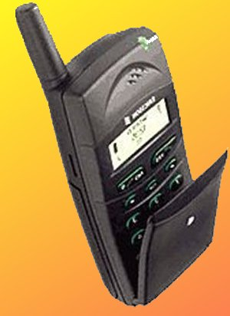
- Selecciona con la herramienta Lazo o con la Varita mágica el fondo, de forma que solo quede la silueta.
- Suprime la zona seleccionada, dejando el fondo en blanco.
- Deselecciona todo y cambia la orientación de la imagen.
- Selecciona de nuevo el fondo blanco con la varita mágica y desde el menú Seleccionar, invierte la selección para que quede seleccionada la figura y no el fondo. Aplica el efecto Sombra, configurándola a tu gusto. El resultado será una imagen como la siguiente:
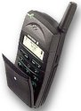
- Guárdala con el nombre "m2ej3.jpg"
Ejercicio 4
- En la unidad 3 de este módulo has eliminado el cielo en la imagen de la mariposa (en realidad se trata de una "polilla"). Ahora harás un montaje utilizando las opciones copiar y pegar de Paint Sho Pro.
- Abre el archivo imagen4.jpg con Paint Shop Pro.
- Con la ayuda de las herramientas de selección, cortar, pegar... tienes que hacer un montaje como el siguiente:
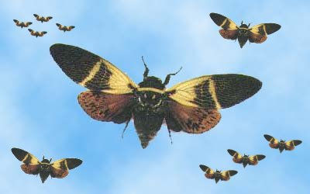
- Guárdalo con el nombre "m2ex4.jpg". En el mensaje indica cómo has hecho todo el proceso.

Envía los cuatro ejercicios por correo electrónico a tu tutor ó tutora.

